Estructura del Sistema "Cajero Automático Virtual"
El programa sigue un flujo lógico secuencial basado en validaciones y menús:
1. Módulo de Autenticación
Seguridad: Implementa un límite de 3 intentos para ingresar el PIN.
Muestra mensajes de error dinámicos ("PIN incorrecto. Le quedan X intentos") y permite el acceso solo al ingresar el PIN correcto (2026).

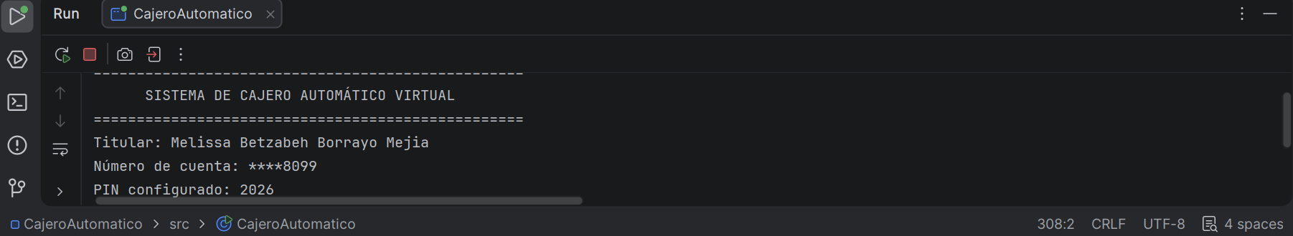
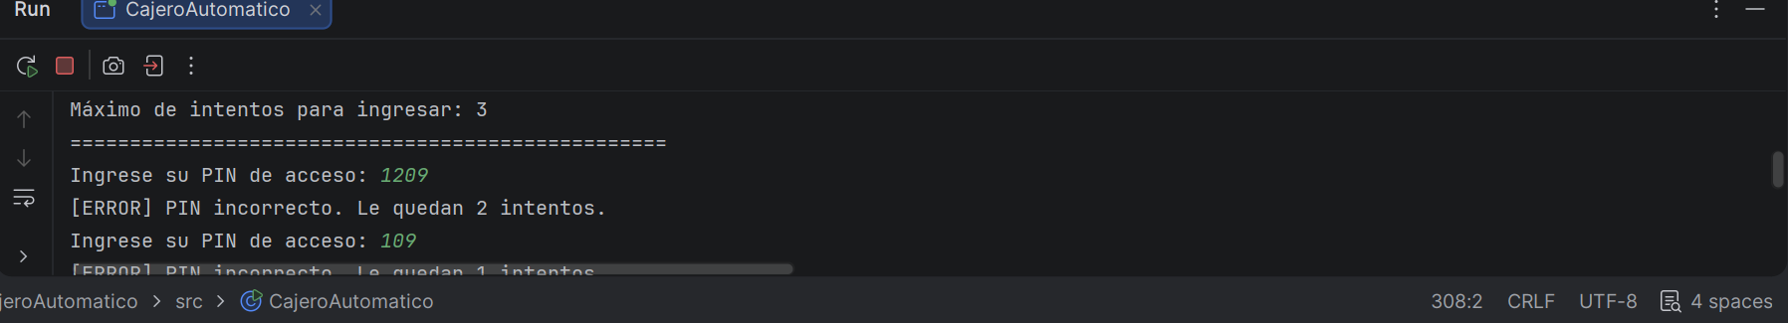
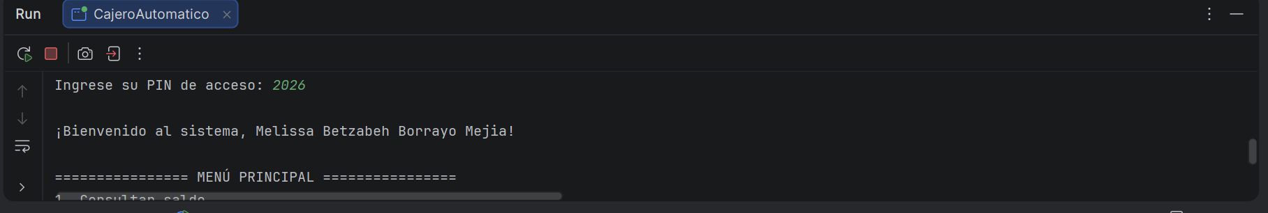
2. Menú Principal (Interfaz de Usuario)
Una vez autenticado, se presenta un menú con opciones numeradas (1-6).
Manejo de Errores: Incluye una validación para entradas fuera de rango, mostrando un mensaje de error y volviendo a mostrar el menú principal.
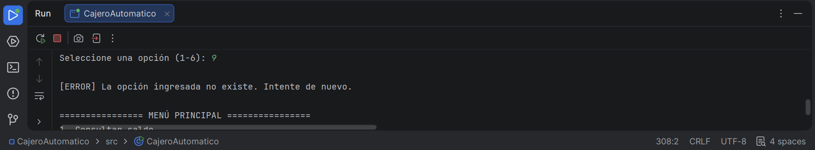
3. Funcionalidades del Sistema
- Consulta de Saldo: Muestra los datos del titular, número de cuenta y el saldo disponible.
- Depósito de Dinero:Validación de monto positivo (debe ser mayor a Q0.00).
- Cálculo de saldo actualizado: (Saldo anterior + Monto depositado).
Retiro de Dinero:
- Retiro Normal: Valida que el monto sea múltiplo exacto de Q20.00.
- Retiro con Comisión: Aplica un cargo fijo de Q10.00 por uso de otra red, restando la comisión y el monto del saldo total.
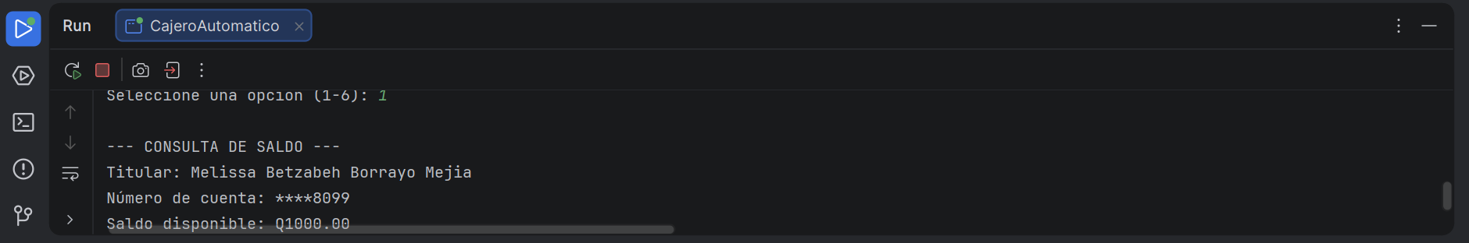
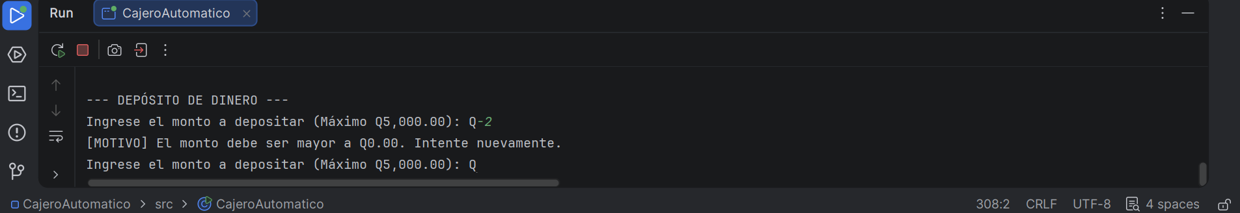
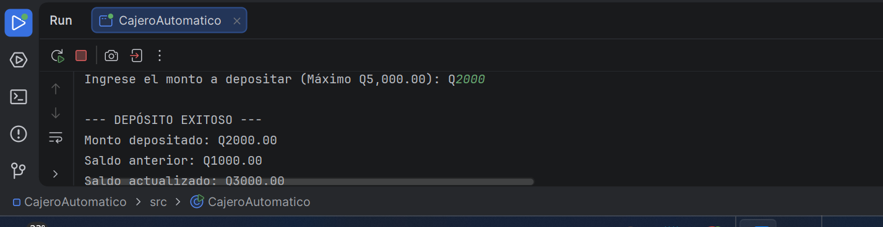
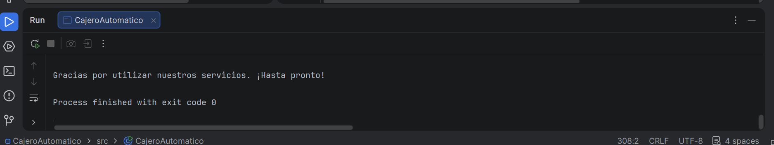
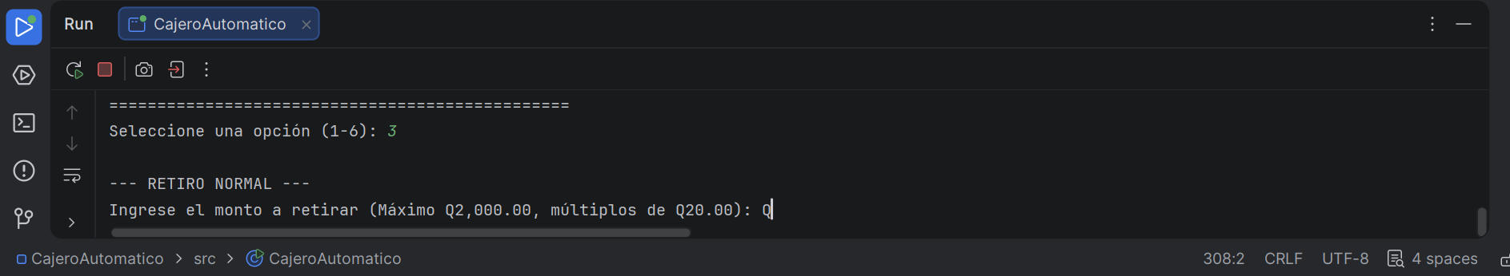
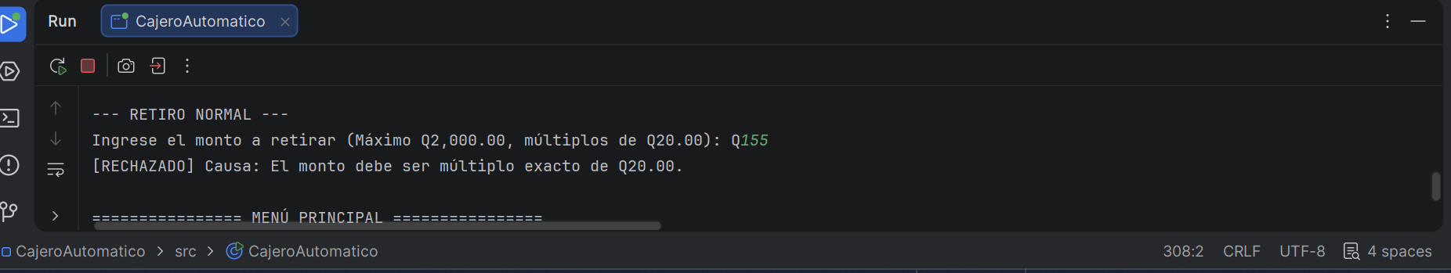
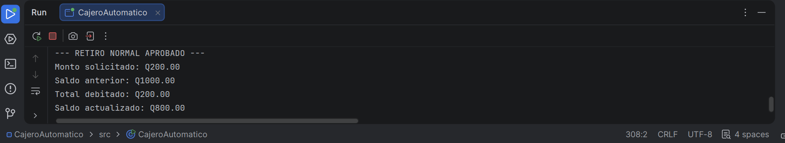
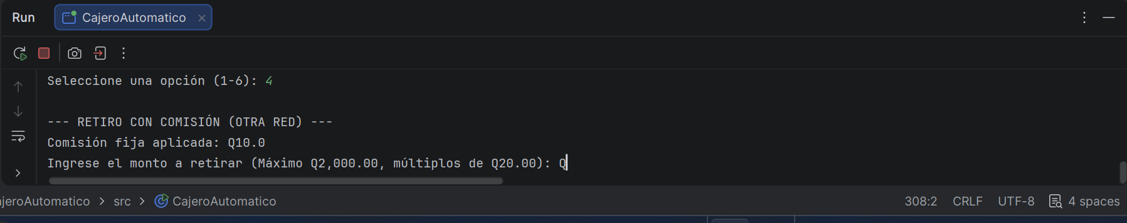
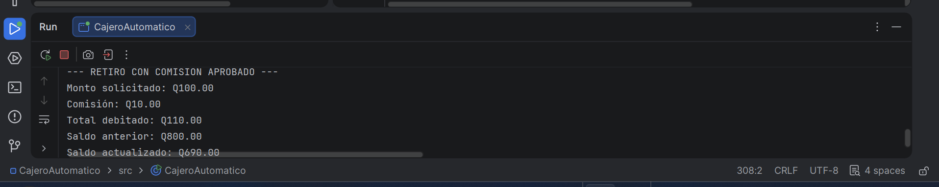
4. Resumen de Sesión (Cierre)
Al finalizar la ejecución, el sistema genera un reporte detallado que incluye:
- Datos de identificación: Titular y cuenta.

- Historial de operaciones: Saldos inicial/final, cantidad de depósitos/retiros exitosos, totales monetarios, comisiones cobradas y operaciones rechazadas.
